附表2桃園市政府性別培力、宣導執行成果表
(每課程/活動填報1表)
項次 | 項目 | 資料內容 | 備註
1 | 主辦單位 | 政府單位，名稱：桃園市政府就業職訓服務處  民間單位，名稱：__________ | 分為政府單位或民間單位
2 | 協辦單位 | 政府單位，名稱：__________  民間單位，名稱：___________ | 分為政府單位或民間單位
3 | 年度 | 111年度
4 | 課程/活動日期 | 111年7-9月
5 | 課程/活動名稱 | 失業者職業訓練
6 | 課程/活動對象 | 本課程參加對象為失業民眾
7 | 辦理形式 | 學術科課程 | 演講、電影賞析與導讀(討論會)、工作坊、讀書會等。
8 | 課程/活動類別 | 性別平等政策綱領  權力、決策與影響力  就業、經濟與福利  教育、文化與媒體  人身安全與司法  人口、婚姻與家庭  健康、醫療與照顧 環境、能源與科技  性別主流化的發展與運用  歷史發展與總體架構  工具概念與實例運用  性別統計  性別影響評估  性別預算  性別分析  性別基礎概念或性別平等意識培力  CEDAW  其他新興議題
9 | 課程/活動簡介(大綱) | 提供年滿15歲以上具工作意願且工作技能不足之失業者，參與失業者職業訓練之機會，並結合工作機會或就業輔導活動，以強化訓後就業成效。 | 請以300字以內文字描述。
10 | 參加人數 | 共_311_人，分別為男性：34_人；女性：_277_人。 | 課程/活動以人數為計，非人次。
11 | 相關照片 | 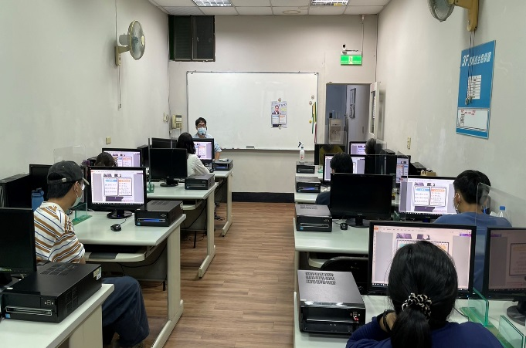  失業者職訓-室內設計繪圖擬真技法實務班講師授課  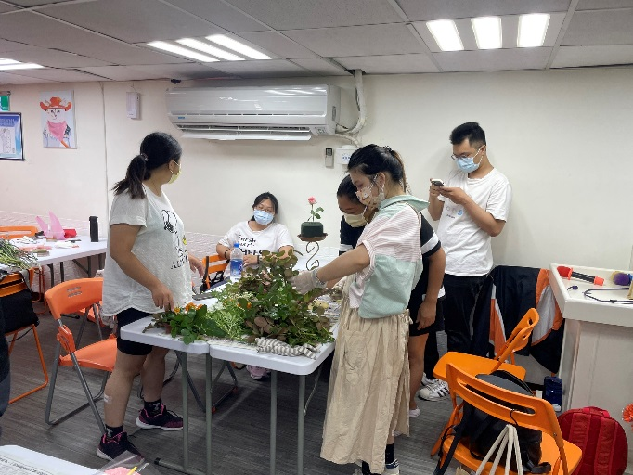  花藝空間設計與植物手工皂班-學員練習  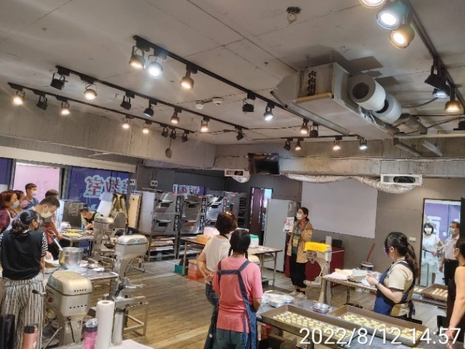  性別平等及求職防騙宣導  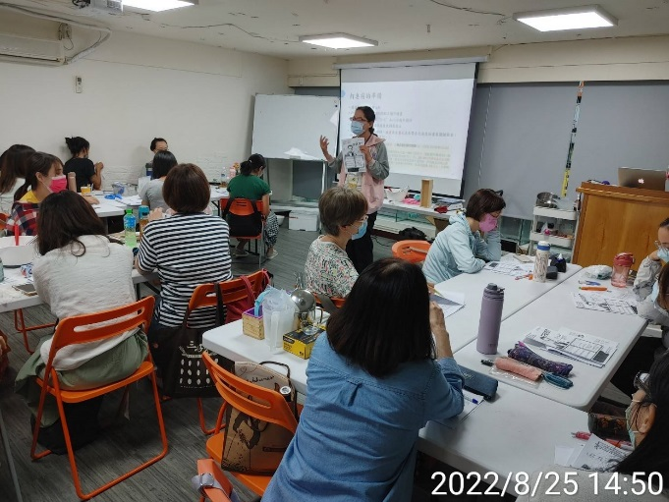  性別平等及求職防騙宣導 | 每張照片說明均為50字以內。
12 | 相關連結 | 若有網址連結，請填入活動網址。 | 請確認網路連結有效性。
13 | 聯絡方式 | 單位名稱：_桃園市政府就業職訓服務職訓推動課___  聯絡人姓名：___李先生________  聯絡人電話：_03-3322101分機8016_______ | 請留意個資，勿填列全名及個人手機。
14 | 講師資料 | (1)姓名：  (2)職稱： | 請述明講師及其職稱。
15 | 滿意度分析 | 請參考「問卷調查分析表格式」。 | 需包含統計分析，且需區分男女。
16 | 其他 | 1.請附簽到表、講義內容。  2.另視實際情況，請檢附計畫書。 | 均檢附電子檔即可。

